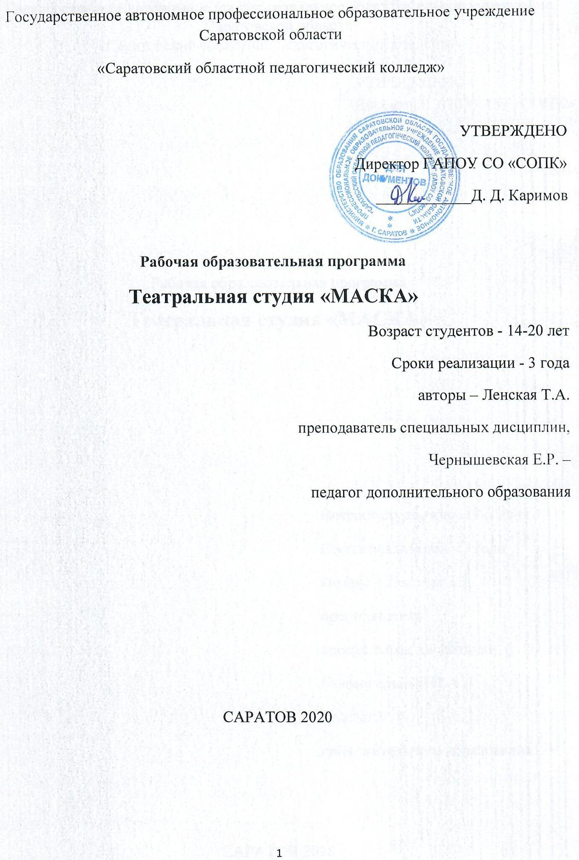

СОДЕРЖАНИЕ ПРОГРАММЫ ТЕАТРАЛЬНОЙ СТУДИИ «АКТЕР»

Программа «Театральная студия «Маска» разработана в соответствии с основными положениями Закона Российской Федерации «Об образовании», типовым положением об образовательном учреждении дополнительного образования , Положением о порядке аттестации и государственной аккредитации рекомендаций Министерства образования РФ «Организация и содержание аттестации образовательных учреждений дополнительного образования детей» и «Требований к содержанию и оформлению образовательных программ дополнительного образования детей». (18.06.2003 № 28-02-484/16).
УСЛОВИЯ РЕАЛИЗАЦИИ ПРОГРАММЫ
1. Наличие необходимых условий для занятий: помещение со свободным пространством, где можно заниматься 15 – 20 участникам.
2. Подбор участников «Театральной студии», умение увлечь их и сделать своими единомышленниками.
3. Последовательное выполнение задач и целей, поставленных программой работы.
4. Четкие требования к себе как к педагогу, к выполнению поставленной задачи.
5. Оценка деятельности и результатов выполнения заданий в виде индивидуальных дневников учащихся.
1. Пояснительная записка.
Под крылом колледжа 10 назад начала свой творческий путь театральная студия «Маска» для студентов. Здесь ребята могут получить навыки актерского мастерства, сценической речи, техники перевоплощения, развитие артистизма. Они открывают в себе не только скрытые способности, но и развивают свой творческий потенциал и коммуникативные навыки.
Немаловажными качествами актера являются внутренняя свобода и обаяние. В театральной студии «Маска» каждый начинающий актер сможет в непринужденной дружеской атмосфере получить хорошую психологическую подготовку, перестать бояться сцены и зрительного зала, приобрести уверенность в собственных силах, а также научиться фантазировать, импровизировать и вдохновлять других.
Ребята, занимающиеся в театральной студии – это лицо колледжа. Они работают над постановкой спектаклей, миниатюр, с которыми потом выступают на площадках колледжа, города.
1.2. Концепция педагогической технологии
Театрализованные занятия являются частью воспитательно-образовательной работы, не только потому, что в них упражняются отдельные психические процессы, но и потому, что эти процессы поднимаются на более высокую ступень развития. Участвуя в театрализованных занятиях, ребенок знакомится с окружающим миром через образы, краски, звуки. Театрально-игровая деятельность обогащает детей новыми впечатлениями, знаниями, умениями, развивает интерес к литературе, активизирует словарь, разговорную речь, способствует нравственно-эстетическому воспитанию каждого студента.
Процесс развития речи предполагает освоение не только содержательной, но и образной, эмоциональной стороны языка. Психолог и философ С.Л.Рубенштейн в труде "К психологии речи" писал: "Чем выразительнее речь, тем более она речь, а не только язык, потому, что чем выразительнее речь, тем больше в ней выступает говорящий; его лицо, он сам". Выразительность он рассматривал как качественную характеристику речи, которая тесно связанна с проявлением индивидуальности человека.
Анализ психолого-педагогической литературы позволяет констатировать, что понятие "выразительность речи" имеет интегрированный характер и включает в себя невербальные (мимика, позы, жесты) и вербальные (интонация, лексика, синтаксис) средства.
Для развития выразительности речи необходимо создавать такие условия, в которых ребенок сможет не только получать знания, но и перерабатывать их и выражать свое отношение к ним. Наилучшие условия для этого создаются на театрализованных занятиях, т.к. игра - ведущий вид деятельности детей дошкольного возраста, а театр - один из самых демократичных и доступных видов искусства, который позволяет решать многие актуальные проблемы педагогики и психологии, связанные с художественным и нравственным воспитанием, развитием коммуникативных качеств личности, развитием воображения, фантазии, инициативности, раскрепощенности и т.д.

1.2.Актуальность
Педагогическая технология ориентирована на всестороннее развитие личности ребенка, его неповторимость и индивидуальность. Специально организованные театрализованные занятия позволяют развить речь детей старшего дошкольного возраста и начальной школы, что является одной из основных проблем воспитания детей.
1.3. Новизна
В педагогической технологии систематизированы средства и методы театрально-игровой деятельности, направленной на развитие речи детей старшего дошкольного возраста.
1.4. Цель
Развитие вербальной и невербальной стороны речи детей в процессе театрализованных занятий.

1.5. Задачи
Обучающая. Приобщение студентов к театральной культуре, знакомство с различными видами театров, народным творчеством и традициями народов ПМР, научить детей передавать образы с помощью вербальной и невербальной стороны речи.
Развивающая. Развитие психофизических процессов (восприятия, памяти, внимания, воображения), вербальной и невербальной стороны речи, творческих способностей (умение перевоплощаться, брать на себя роль), специальных умений (актер, зритель).
Воспитывающая. Воспитывать положительное отношение к театральным играм, желание играть с театральными куклами, эмоционально-положительное отношение к сверстникам, воспитание воли и уверенности в себе, уважение к традициям и культуре народов разных народов.
1.6. Возраст студентов. С 14-20 лет.
Студентов, участвующих в реализации педагогической технологии. Это определяется тем, что они становятся более активными и самостоятельными, относятся к играм творчески.
1.7. Продолжительность реализации
Продолжительность реализации педагогической технологии три года с подростками
1.8. Формы и режим занятий
При наполняемости группы 15-25 студентов театрализованные занятия проводятся 2 раза в неделю. Дни занятий педагог выбирает в зависимости от интенсивности учебной нагрузки на студентов в соответствии с расписанием. Каждый студент занимается в кружке 2 раза в неделю. Продолжительность занятий 3 часа. Структура урока зависит от цели занятия. Каждое новое занятие должно нести в себе какой-то новый элемент: упражнение, задание или игру. Формы проведения занятий различны. Предусмотрены как теоретические - чтение, рассказ воспитателя, беседа с детьми, рассказ детей, показ педагога способа действия, так и практические занятия - подготовка и проведение спектаклей, игры-импровизации, драматизация знакомых сказок.
1.9. Ожидаемые результаты
После проведения занятий предполагается овладение подростками определенными знаниями, умениями и знаниями, развития у детей вербальной и невербальной стороны речи, осознание ребенком своих способностей, уверенности в себе.
1.10. Педагогическая диагностика
1.11. Формы подведения итогов реализации педагогической технологии
КВНы и литературные викторины, конкурсы, открытые занятия;
участие в народных праздниках и развлечениях для детей;
постановка спектакля;
показ спектаклей;
Занятия в студии осуществляются по трем основным направлениям:
I Развитие речи, постановка голоса
1) артикуляционная гимнастика;
2) работа с речевым дыханием;
3) акустический тренинг:
а) фразы, звуки, слова, интонации, с обращением внимания на физические особенности звукоизвлечения - естественные резонаторы;
б) работа со скороговорками;
в) пение сольное и групповое;
4) реплики монолога, диалога - построение и произнесение;
5) развитие дикции.
II Выразительное движение и пластика
1) освобождение от мышечных напряжений - «зажимов» и «блоков»: освобождение от мышечных зажимов, согласно теоретическим
положениям телесно-ориентированной психотерапии, это путь к освобождению от зажимов психологических, т.к. телесные порождаются психическими и наоборот;
2) подвижность - определение телесных индивидуальных качеств;
3) невербальные средства общения: мимика, движения, жест и их содержание - контекст, подтекст, атмосфера; действия с определенной эмоциональной окраской;
4) разминки с использованием упражнений на приобретение гибкости тела и подвижности суставов;
5) силовой блок упражнений на силу мышц и выносливость;
6) элементы акробатики;
7) пластика - упражнения для развития пластичности, с индивидуальной и групповой работой: передача импульса движений, «воск», «статуя», построение геометрических фигур телом, «волны», блокировка и фиксация отдельных частей тела, графичность и последовательность, акцент в выразительном движении и т.д.;
8) психологический жест - духовное содержание частных движений:
а) невербальный аспект;
б) подключение вербального аспекта;
в) нахождение взаимосвязи движения, слова, душевного (эмоционального) состояния;
9) «телесный джаз» по методу Киселева, с привлечением всех выразительных средств поэтапно - тело + голос + взаимодействие;
10) хореографическая подготовка.
III Пространственно-знаковое поведение и взаимодействие
1) внимание - сосредоточение внимания на «здесь» и «теперь», переключение внимания, привлечение внимания к себе и т.д.;
2) воображение и фантазирование, запоминание:
а) работа с воображаемым предметом;
б) упражнения на память физических действий;
3) природа и логика действия:
а) логика и техника бессловесных и вербальных элементов действия: оценка, пристройка, воздействие;
б) интонационные формы;
в) способы словесного воздействия: простые действия, сложные действия
г) логика действия в паузе и монологе;
4) построение мизансцены;
5) этюдная работа:
а) построение этюда, понятие события;
6) этюды: на заданную тему, на свободную тему;
б) ритмика:
а) понятия темпа и ритма;
б) упражнения на раскрытие чувства ритма, паузы, группового темпоритма;
6) совершенствование осанки и походки;
7) взаимодействие с партнерами на сцене, освоение пространства сцены;
8) элементы индивидуальной и групповой пластической импровизации.
Содержание программы

1. Техника речи. Работа по данному разделу включает в себя несколько составляющих.

а) Техника дыхания. Этот комплекс упражнений облегчен для младшей группы, т.к. в силу физиологических особенностей студентов , сложные упражнения на развитие дыхательного аппарата не допустимы. Однако техника «глубинного» дыхания уже может быть ими освоена в начальных упражнениях цикла.

б) Упражнения на дикцию, интонацию, голос. Данный тип упражнений может быть освоен в своем упрощенном варианте учащимися данной группы полностью, за исключением интонационных инвариантов, потому что учащиеся данного возраста еще не до конца улавливают изменение интонации и тона голоса, в силу своих возрастных особенностей.

2. Работа над спектаклем.
Постановка цельного объемного произведения в данной группе предполагается, но произведение должно быть небольшое по объёму (15-20 мин) и количество действующих лиц не должно превышать 10-12 чел.

3. Сценическое движение.

Данный раздел представлен упражнениями начального цикла но данные упражнения представлены в игровых формах. Сохраняя цели и задачи упражнений, игра добавляет увлекательности занятиям, так как целенаправленно работать дети еще не способны. К примеру, это такие упражнения – игры как ««Обруч», «Сквозь игольное ушко»,«Состязание в парах», «Перетягивание каната», «Столкновение интересов»,«Воздушный шар», «Упрямый осел», «Качели», «Бег в резинке», «Футбол — волейбол», «Мышечный контролер» и прочие.
4. Теоретический комплекс

Информация, которую необходимо усвоить данной группе подается также в игровой форме. К примеру, изучая конфликт в отрывке, мы играем в игру «Кто с кем поссорился», или, говоря о мизансцене, играем в «Театральные игры».

5. Работа над характером

Понимание характера изображаемого лица для данной возрастной группы представляется наиболее продуктивным видом упражнений для воспитания толерантности и внимательного отношения к окружающим. Работа над центром роли, особенностями речи, мимики и жестов выбранных персонажей помогает учащимся лучше понимать окружающих людей, быстрее приспосабливаться к требованиям социума. Понимание характера изображаемого лица крайне важно для решения воспитательных и лидерских задач учащихся данной возрастной группы. Работа над характером заключает в себе работу над спецификой ядра роли, мимики, движения, особенностей речи, пластики персонажа. В идеале к концу обучения учащиеся должны уметь создать такой образ, чтобы сразу был ясен возраст, характер, пол, настроение изображаемого персонажа.
6. Индивидуальные занятия

С данной группой индивидуальные занятия требуются, потому как студентам трудно наблюдать за работой товарищей. Индивидуальные занятия проводятся поочередно с каждым учащимся группы в те часы, которые отведены под репетиции. С данной возрастной группой индивидуальные занятия требуются, потому что большинство учащихся данной группы – участники конкурса чтецов.

7. Импровизация.

На импровизации строится основная часть работы с данной возрастной группой. Студенты умеют критически оценивать собственные идеи, потому идеи рождаются легко. Постоянная работа в жанре импровизации позволяет создать атмосферу постоянного творческого поиска, учащийся может сразу же увидеть реакцию своих коллег на придуманное и понять, что в его импровизации сделано недостаточно тонко и точно.
8. Работа над этюдами.
Работа над этюдами ведется в жанре импровизации, сочинения и мгновенного воплощения придуманной идеи. На сочинение этюда на заданную тему каждому студенту дается всего несколько минут – придумать персонажей, основной конфликт и сюжетные повороты. Он успевает в течение нескольких минут раздать роли актерам и объяснить идею. Такая работа необычайно продуктивна. Кроме того, идет постоянная работа по системе коллективных этюдов К. Станиславского и М. Чехова.
ИНФОРМАЦИОННОЕ ОБЕСПЕЧЕНИЕ ПРОГРАММЫ:

- «Театр-студия Дали. Образовательные программы, игровые уроки»
- Б.Голубовский «Пластика в искусстве актера»
- Б.Е.Захава «Мастерство актера и режиссера»
- В.И Немирович-Данченко «О творчестве актера»
- В.И.Гугова «Сценическая речь»
- В.К.Львова, Н.К.Шихматов «Сценические этюды»
- В.Н.Березкин «История сценографии»
- В.О.Топорков «О технике актера»
- И.Кох «Основы сценического движения»
- Й.Свобода «Тайна театрального пространства»
- К.С.Станиславский «Работа актера над ролью»
- К.С.Станиславский «Работа актера над ролью»
- К.С.Станиславский «Работа актера над собой»
- К.С.Станиславский «Работа актера над собой»
- М.А.Чехов «О технике актера»
- М.А.Чехов «О технике актера».
- Н.А.Акимов «Театральное наследие»
- Н.С. Гутина, А.М.Градова «Театральный костюм»
- О.Н.Захаржевская «Костюм для сцены»
- П.М.Ершов «Режиссура как практическая психология»
- П.М.Ершов «Технологии актерского искусства»
- С.В.Мерцалова «История костюма»
- Сб. «Мейерхольд и художники»
- Сб. «Техника сцены»

